每次发公众号推文的时候，系统都会自动跳出要公众号管理者微信扫码，才能手动确认发文，感觉好烦人总感觉微信公众号的这个设计好傻，发个推文搞的这么复杂直到最近，实在受不了这种傻逼设计了，所以动手研究了一下才发现公众号发文是可以直接发送的，方法很简单，2步搞定，如下：

1.电脑登陆公众号后台，点击【安全中心】-【风险操作保护-详情】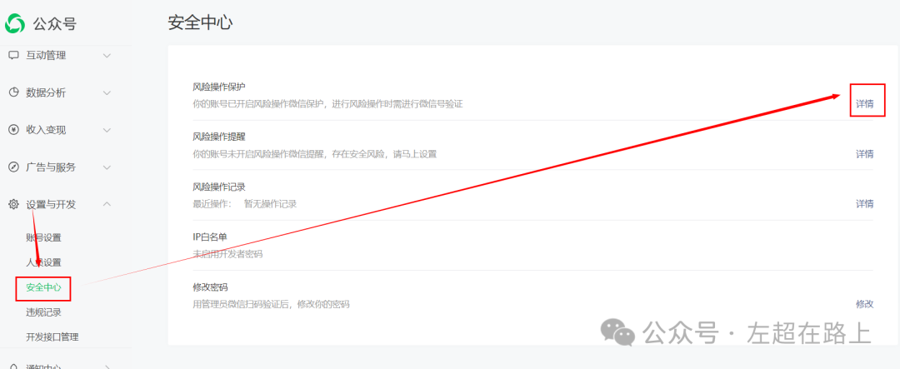2.关闭【群发消息保护】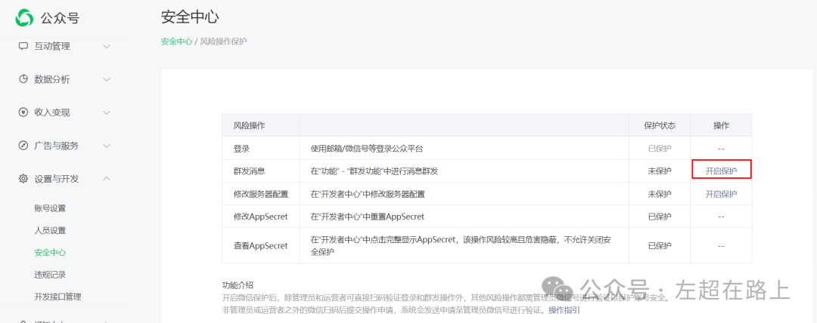从此，发文不再需要繁琐的扫码确认，爽了~

